###### ΕΙΔΗ ΤΟΙΧΟΠΟΙΪΑΣ

**Τοιχοποιίες ανάλογα με το υλικό**

**κατασκευής τους.**

Η δόμηση με πλίνθους ανάλογα με τον τρόπο επεξεργασίας του υλικού τους διακρίνονται σε: ωμοπλινθοδομές και σε οπτοπλινθοδομές.

* 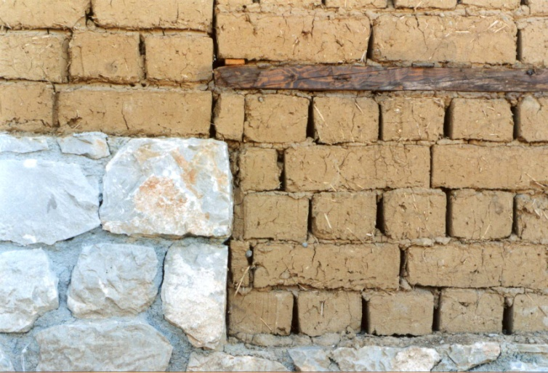**Ωμοπλινθοδομές** ονομάζονται οι τοιχοποιίες με τις οποίες κατασκευάζονται συνήθως πρόχειρες κατασκευές σε περιοχές όπου δεν υπάρχουν φυσικοί λίθοι Το υλικό με το οποίο δομούνται είναι οι ωμόπλινθοι η πλιθιές, δηλ. χειροποίητα τούβλα χωρίς σταθερές διαστάσεις που συνήθως όμως κυμαίνονται μεταξύ ενός μέγιστου 40x20x20 εκατ. και ενός ελάχιστου 20x10x16 εκατ. Οι ωμοπλινθοδομές παρουσιάζουν μικρή αντοχή σε θλίψη αλλά αρκετά καλές θερμομονωτικές ιδιότητες. Σήμερα η χρήση τους είναι πολύ σπάνια. Παλιές ωμοπλινθοδομές που δομήθηκαν με επιμέλεια και με χρήση κονιάματος, έχουν αντέξει για χιλιάδες χρόνια. Η δόμησή τους γίνεται είτε κατευθείαν σε συμπαγές έδαφος είτε σε βάση από φυσικούς λίθους ή τέλος σε μικρό σκάμμα θεμελίωσης.

* **Οπτοπλινθοδομές** ονομάζονται οι τοιχοποιίες που κατασκευάζονται από οπτόπλινθους, τα γνωστά τούβλα. Οι οπτοπλινθοδομές μπορεί να είναι φέρουσες ή φερόμενες (τοίχοι πληρώσεως). Οι φέρουσες γίνονται υποχρεωτικά από μπατικούς ή υπερμπατικούς τοίχους ενώ από δρομικούς τοίχους γίνονται μόνον φερόμενες τοιχοποιίες.

Οι οπτόπλινθοι**,** είναι τεχνητοί λίθοι από πηλό που έχουν υποστεί μηχανική, θερμική και χημική επεξεργασία. Η διαδικασία παραγωγής των οπτοπλίνθων αφορά :

* Την επιλογή, εξόρυξη και μηχανική επεξεργασία της αργιλόμαζας.
* Την σχηματοποίηση και την ξήρανση των πλίνθων και τέλος,